ICS | 25.010
CCS | Y 90
团体标准
T/ZZB XXXX—XXXX

烘箱式滚塑机

Oven type rotomolding machine

XXXX - XX - XX发布
XXXX - XX - XX实施
浙江省品牌建设联合会 发布
目次
1 范围 1
2 规范性引用文件 1
3 术语和定义 1
4 基本要求 1
5 分类与参数 2
6 技术要求 7
7 试验方法 8
8 检验规则 10
9 使用说明与标志 11
10 包装、运输、贮存 11
11 质量承诺 11

烘箱式滚塑机
  - 范围
本文件规定了烘箱式滚塑机（以下简称烘箱式滚塑机）的术语和定义、基本要求、技术要求、试验方法、检验规则、使用说明与标志、包装、运输和贮存。
本文件适用于穿梭式烘箱滚塑机、塔转式烘箱滚塑机。
  - 规范性引用文件
下列文件中的内容通过文中的规范性引用而构成本文件必不可少的条款。其中，注日期的引用文件，仅该日期对应的版本适用于本文件；不注日期的引用文件，其最新版本（包括所有的修改单）适用于本文件。
GB/T 191 包装储运图示标志
GB/T 1800.2 公差、偏差和配合的规定
GB/T 4380 确定圆度误差的方法 两点法 三点法
GB/T 5226.1—2019 机械电气安全 机械电气设备 第1部分：通用技术条件
GB/T 9969 工业产品使用说明书总则
GB/T 11336 直线度误差检测
GB/T 14253—2008 轻工机械通用技术条件
GB/T 16297 大气污染物综合排放标准
GB/T 26155.1—2010 工业过程测量和控制系统用智能电动执行机构 第1部分:通用技术条件
JB/T 5000.3 重型机械通用技术条件 第3部分：焊接件
JB/T 5000.4 重型机械通用技术条件 第4部分：铸铁件
JB/T 5000.9 重型机械通用技术条件 第9部分：切削加工件
JB/T 5000.12 重型机械通用技术条件 第12部分：涂装
JB/T 5996 圆度测量 三点法及仪器精度评定
JB/T 7557 同轴度误差检测
JB/T 6609 机床零件用钢及热处理
  - 术语和定义
GB/T 14253—2008界定的术语和定义适用于本文件。
  - 基本要求
    - 设计研发
具备烘箱式滚塑机性能的研发设计能力。
应采用计算机辅助软件（如Ansys） 对产品进行失效分析，采用CAE技术来分析烘道、烘箱内部的温度、风速对模具吸热、节能的改善起到关键的作用。
应采用计算机辅助软件对产品的外观和结构进行模拟仿真。
    - 原材料和零部件
产品原材料（钢板、型材和钢管等）的钢号、规格及尺寸应符合GB/T XXX中#45、Q235-A或304钢的要求。
机器零件的公差及配合要求应按照GB/T 1800.2的规定。
切削加工件应符合JB/T 5000.9的规定。
铸件应符合JB/T 5000.4的规定。
焊接件应符合JB/T 5000.3的规定。
热处理的零件应符合JB/T 6609的规定。
    - 工艺装备
下料过程中应采用激光或等离子切割工艺。
精加工过程中应配备数控车床。
组装过程中应配备装配流水线，采用转臂安装设备和通气测试工装，装配精度误差控制在±1 mm。
应配备粉尘集气罩和布袋除尘设备。
    - 检验检测
应配备测温仪、分贝计和风速风量仪等检测设备。
生产过程中应具备内外轴轴承处轴颈、直线度、同轴度、外轴轴端连接法兰焊接和垂直度的检测能力。
应具备成品的外轴转速、内轴转速、温升、烘箱温度、冷却时间、转车移动速度、噪声的检测能力。
  - 分类与参数
    - 分类及代号
烘箱式滚塑机按结构型式主要分为穿梭式滚塑机（CS）、塔转式滚塑机（3A/4A）。
烘箱式滚塑机转臂按结构型式主要分为直臂（I）和曲臂两大类，其中曲臂包括L形臂（L）、C形臂（C）、U形臂（U）、O形臂（O）。
    - 整机产品代号
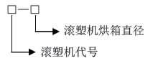
    - 基本参数
      - 穿梭式滚塑机基本参数
穿梭式滚塑机布局如图1所示，其基本参数见表1。

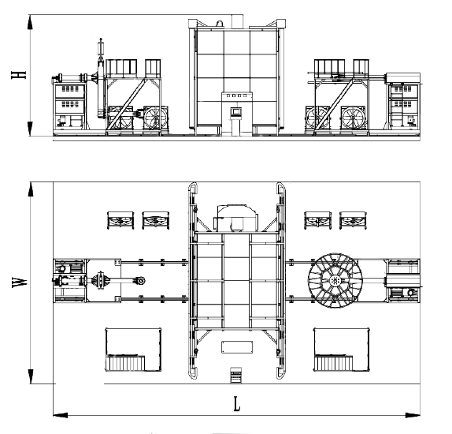
- 穿梭式滚塑机布局图
- 穿梭式滚塑机基本参数
项目型号  （机器代号—烘箱直径） | 最大可制产品容积  （以水塔为参考） | 占地尺寸 |  |  | 操作平台 | 整机总功率  （kW）
 |  | L（m） | W（m） | H（m）
CS—1600 | 750L | 7.5 | 3.5 | 2.6 | × | 8
CS—2000 | 1000L | 9.5 | 4.5 | 3.1 | × | 15
CS—2500 | 2500L | 12 | 6 | 3.8 | √ | 20
CS—3000 | 4500L | 13.5 | 7 | 43 | √ | 35
CS—3500 | 7000L | 15 | 8 | 4.8 | √ | 42
CS—4000 | 10000L | 17 | 9 | 5.4 | √ | 44
CS—4500 | 14000L | 18.5 | 10 | 6 | √ | 50
CS—5000 | 20000L | 20.5 | 11 | 6.1 | √ | 67
CS—5500 | 25000L | 22 | 12 | 6.6 | √ | 72
CS—6000 | 35000L | 24 | 13 | 7.5 | √ | 100
CS—6500 | 40000L | 26 | 12.5 | 8.5 | √ | 125

      - 塔转式滚塑机基本参数
3A塔转式滚塑机布局如图2所示，其基本参数见表2。

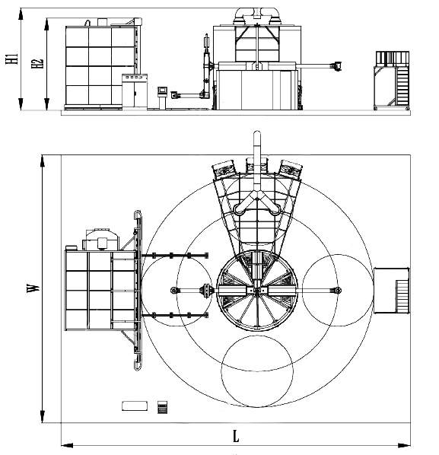
- 3A塔转式滚塑机布局图
- 3A塔转式滚塑机基本参数
项目型号  （机器代号—烘箱直径） | 最大可制产品容积  （以水塔为参考） | 占地尺寸 |  |  |  | 操作平台 | 整机总功率  （kW）
 |  | L（m） | W（m） | H1（m） | H2（m）
3A—1000 | 100L | 4.8 | 3.6 | 1.5 | 1.5 | × | 1.7
3A—1600 | 750L | 7.6 | 7 | 3 | 2.8 | × | 13.5
3A—2000 | 1000L | 10 | 8 | 3.8 | 3.5 | × | 20
3A—2500 | 2500L | 13.5 | 9 | 4.5 | 4 | √ | 28
3A—3000 | 4500L | 16 | 10.5 | 5 | 4.5 | √ | 43
3A—3500 | 7000L | 17.5 | 11.5 | 5.5 | 5 | √ | 53
3A—4000 | 10000L | 19.5 | 13.5 | 6 | 5.5 | √ | 56
3A—4500 | 14000L | 21.5 | 15.5 | 6.5 | 6 | √ | 68

4A塔转式滚塑机布局如图3所示，其基本参数见表3。
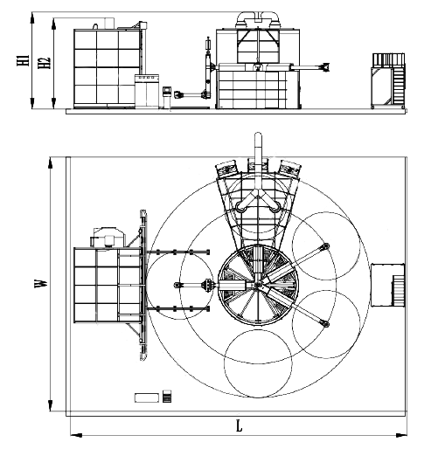
- 4A塔转式滚塑机布局图
- 4A塔转式滚塑机基本参数
项目型号  （机器代号—烘箱直径） | 最大可制产品容积  （以水塔为参考） | 占地尺寸 |  |  |  | 操作平台 | 整机总功率  （kW）
 |  | L（m） | W（m） | H1（m） | H2（m）
4A—2000 | 1000L | 11 | 8.5 | 3.8 | 3.5L | × | 24.5
4A—2500 | 2500L | 14 | 9.5 | 4.5 | 4 | √ | 33
4A—3000 | 4500L | 16.5 | 11 | 5 | 4.5 | √ | 51
4A—3500 | 7000L | 18 | 13 | 5.5 | 5 | √ | 64
4A—4000 | 10000L | 20 | 15 | 6 | 5.5 | √ | 68
4A—4500 | 14000L | 22 | 17 | 6.5 | 6 | √ | 83

    - 转臂配置
      - 烘箱式滚塑机转臂配置
烘箱式滚塑机转臂配置表见表4。
- 烘箱式滚塑机转臂配置表
型号 | 滚塑机系列 | 1600型 | 2000型 | 2500型 | 3000型 | 3500型 | 4000型 | 4500型 | 5000型 | 5500型 | 6000型 | 6500型
I型  直臂 | CS系列 | √ | √ | √ | √ | √ | √ | √ | √ | √ | √ | √
 | 3A系列 | √ | √ | √ | √ | √ | √ | √ | × | × | × | ×
 | 4A系列 | × | √ | √ | √ | √ | √ | √ | × | × | × | ×
L型  直臂 | CS系列 | √ | √ | √ | √ | √ | √ | √ | × | × | × | ×
 | 3A系列 | √ | √ | √ | √ | √ | √ | √ | × | × | × | ×
 | 4A系列 | × | √ | √ | √ | √ | √ | √ | × | × | × | ×
U型  直臂 | CS系列 | × | × | × | × | √ | √ | √ | √ | √ | √ | √
 | 3A系列 | × | × | × | × | × | × | × | × | × | × | ×
 | 4A系列 | × | × | × | × | × | × | × | × | × | × | ×
C型  直臂 | CS系列 | × | × | × | √ | √ | √ | √ | × | × | × | ×
 | 3A系列 | × | × | × | √ | √ | √ | √ | × | × | × | ×
 | 4A系列 | × | × | × | √ | √ | √ | √ | × | × | × | ×
O型  直臂 | CS系列 | × | × | × | × | × | × | × | √ | √ | √ | √
 | 3A系列 | × | × | × | × | × | × | × | × | × | × | ×
 | 4A系列 | × | × | × | × | × | × | × | × | × | × | ×

      - 烘箱式滚塑机转臂承载能力
烘箱式滚塑机转臂的最大承载能力见表5。
- 烘箱式滚塑机转臂的最大承载能力（模具+塑粉重量：kg）
型号 | 1000型 | 1600型 | 2000型 | 2500型 | 3000型 | 3500型 | 4000型 | 4500型 | 5000型 | 5500型 | 6000型 | 6500型
直臂 | 100 | 300 | 600 | 800 | 1500 | 1800 | 2000 | 2500 | 3000 | 3500 | 4000 | 4200
曲臂 | 100 | 300 | 600 | 800 | 1500 | 1800 | 2000 | 2500 | 3000 | 3500 | 4000 | 4200

      - 内外轴转臂功率
内外轴转臂功率见表6。
- 内外轴转臂功率（kW）
型号 | 1000型 | 1600型 | 2000型 | 2500型 | 3000型 | 3500型 | 4000型 | 4500型 | 5000型 | 5500型 | 6000型 | 6500型
外轴 | 0.37 | 1.5 | 2.2 | 2.2 | 4 | 5.5 | 5.5 | 7.5 | 7.5 | 7.5 | 11 | 11
内轴 | 0.37 | 1.5 | 1.5 | 1.5 | 2.2 | 4 | 4 | 5.5 | 7.5 | 7.5 | 11 | 11

      - 内外轴转臂转速
内外轴转臂转速见表7。
- 内外轴转臂转速（r/min）
型号 | 1000型 | 1600型 | 2000型 | 2500型 | 3000型 | 3500型 | 4000型 | 4500型 | 5000型 | 5500型 | 6000型 | 6500型
外轴 | 0～5 |  |  |  |  |  | 0～5 |  | 0～5
内轴 | 0～7 |  |  |  |  |  | 0～7 |  | 0～7

  - 技术要求
    - 外观质量要求
产品外观不应有图样规定外的凸起、凹陷、粗糙不平和其他损伤等缺陷。
电气、润滑和冷却等管道的外露部分应布置紧凑，排列整齐，必要时应用管夹固定。管子不应出现扭曲、折叠等现象。
    - 材料、加工和装配质量要求
焊接部件的外观表面不应有锤痕、焊瘤、金属飞溅物及引弧痕迹，边棱、尖角处应光滑。所有焊缝的熔渣均应清理干净。焊缝表面应打磨平整。
零件的切削加工面不应有锈蚀、磕碰、划伤等影响性能、寿命和外观的缺陷。除有特殊要求外，切削加工后的零件不应有锐棱、尖角和毛刺。
总装后，各操纵系统及相关功能件的动作应灵活、准确、可靠，无卡塞、声音异常和发热等现象。
    - 结构与性能
      - 使用性能和结构
烘箱式滚塑机组成结构应包括烘箱、冷却室、转塔和转车。
各变速箱传动应平稳，无渗油现象。
转臂及转头回转应平稳，无异常振动和冲击。
      - 运转性能
出风口温度能到达450 ℃，烘箱温度能到达350 ℃
烘箱升温时间（烘箱温度达到240 ℃，出风口热风温度达到350℃）应不大于4 min。
模具外表面温度至80 ℃时的冷却时间应不大于35 min。
烘箱内加热时间应不大于20 min。
转车移动速度应可调节，可调范围应为5 m/s～10 m/s。
应具有测量模具内部和外部温度的功能。
设备转臂应具有无线遥控功能。
    - 功能要求
      - 自诊断功能
对运行过程中的异常情况、软件和硬件故障等，执行机构应能进行诊断和处置。
      - 组态功能
通过操作面板，执行机构应能实现就地设定和调整参数。
      - 显示功能
可用工程量方式显示：输入值、组态数据、管理信息、各种诊断码，显示内容应完整、清晰。
    - 安全、卫生
噪声（声压级）不大于83 dB（A）
有可能对人身或设备本身造成损伤的部位应采取相应的安全措施。
  - 试验方法
    - 试验准备
试验样机应按使用说明书要求调整，在适宜环境下，将样机安装和调整好，一般自然调平，使其处于水平位置。
试验时应按整机进行，一般不应拆卸样机，但对运转性能、精度无影响的零件、部件和附件可除外。
    - 空运转试验
按GB/T 14253—2008中7.3的规定，在额定工况时进行空运转试验，其运转时间应不少于1 h。
    - 负荷试验
按GB/T 14253—2008中7.4的规定，在最大负荷条件下进行负荷试验。
    - 外观质量要求检验
按GB/T 14253—2008中7.2的规定，目视检验外观质量。
    - 材料、加工和装配质量要求检验
按GB/T 14253—2008中7.2的规定，目视观察焊缝质量，应该符合4.3.1的要求。
按GB/T 14253—2008中7.2的规定，目视零部件外观质量，应该符合4.3.2的要求。
负荷试验后，按GB/T 14253—2008中7.2的规定，目测各操纵系统及相关功能件，应该符合4.3.3的要求。
    - 结构与性能检验
空运转试验后，按GB/T 14253—2008中7.2的规定，目视检验烘箱式滚塑机的结构与运行状况。
负荷试验后，按GB/T 14253—2008中7.2的规定，采用定值量具或仪器检验烘箱式滚塑机的性能特性。
使用秒表测量启动烘箱至预定温度所耗时间，检测3次，取平均值作为检测结果。
使用秒表测量模具离开烘箱至模具外表面温度为80℃后所耗时间。
使用秒表测量模具进入烘箱至离开烘箱的总时间。
核查软件转车移动速度是否可调节，运行5 m，测量运行时间。计算运行速度，检测3期，取平均值作为检测结果。
核查软件是否可读取模具内外温度。
使用手操器各功能，目视检验转臂运行情况是否正常。
    - 功能要求检验
按GB/T 26155.1的规定，负荷运行过程中，施加单一故障条件时，通过目视检查设备是否有相应的反馈，应符合4.5.1的要求。
按GB/T 26155.1的规定，通过操作面板、手操器或计算机，就地设定和调整设备的参数，目视检查其输出是否有相应的变化，应符合4.5.2的要求。
按GB/T 26155.1的规定，通过操作面板或手操器，目视检查设备显示信息，应符合4.5.3的要求。
    - 安全、卫生检验
按GB/T 14253—2008中7.3.5的规定，测试时室内其它设备关停，设备在运行工况下运行，在设备四周取4个测量点，测量点距设备周边水平距离为1米，距地面的高度为1.55 m±0.075 m，取最大值作为测试结果，测试结果满足4.6.1的要求。
空运转后，按GB/T 14253—2008中7.3.2的规定，目视检验其余项目。
    - 其他检验项目
烘箱式滚塑机的其他检验项目检验方法应按表8试验方法进行。
- 烘箱式滚塑机其他项目检验方法
序号 | 检验项目 | 试验方法 | 备注
1 | 烘箱直径、长度、壁厚 | 使用10m卷尺、游标卡尺 | /
2 | 不同机型最大可制产品 | 采用模具测量机器转臂旋转空间
3 | 转臂承载能力 | 采用电子拉磅秤称量模具的重量
4 | 转臂外轴的功率检验方法 | 按GB/T 1032规定的方法进行测试
5 | 转臂内轴的功率检验方法 | 按GB/T 1032规定的方法进行测试
6 | 转臂外轴转速检测方法 | 目测外轴上标志线（或者模具上的标志线），同时按下码表计时，当码表转一分钟时，记录外轴转过的转数并记下外轴变频器HZ显示屏上的频率值
7 | 转臂内轴转速检测方法 | 目测内轴上标志线（或者模具上的标志线），同时按下码表计时，当码表转一分钟时，记录外轴转过的转数并记下外轴变频器HZ显示屏上的频率值
8 | 外轴轴承处轴颈、直线度、同轴度的检测方法 | 按GB/T 1800.2、GB/T 11336、JB/T 7557规定的方法进行检验
9 | 内轴轴承处轴颈、直线度、同轴度的检测方法 | 按GB/T 1800.2、GB/T 11336、JB/T 7557规定的方法进行检验
10 | 外轴轴端连接法兰焊接和垂直度检验方法 | 按JB/T 5000.3、GB/T 1800.2进行检验
11 | 内轴与花键套焊接检验方法 | 按JB/T 5000.3进行检验
12 | 试机 | 使用无线模内测温装置

  - 检验规则
    - 检验分类和检验项目
      - 检验分类
检验分出厂检验和型式检验。
      - 检验项目
检验项目按表9的规定。
- 检验项目
检验项目 | 出厂检验 | 型式检验
外观质量要求 | √ | √
材料、加工和装配质量要求 | √
结构与性能 | √
功能要求 | √
安全、卫生 | —
“√”为必检项目， “—”为非必检项目。
    - 出厂检验
需经公司质检部门检验合格并签发合格证书方可出厂。
出厂检验项目、技术要求和试验方法见表9。
出厂检验项目中有不合格项，允许采取补救措施，直至检验合格后方可出厂。
    - 型式检验
在下列情况之一时，应进行型式检验：
- 新产品或定型产品的结构、制造工艺、材料等更改对产品性能有影响时，第一台产品应做型式试验；
- 当设计、工艺、材料有较大改变，可能影响产品性能时；
- 停产一年以上恢复生产时；
- 国家质量监督机构提出型式检验的要求时。
型式检验项目见表9。
在出厂检验产品中随机抽取一台进行型式检验。
判定规则：型式检验中若有不合格项，允许对样机进行调整修复，然后对不合格项进行复检，若仍不合格则判定型式检验不合格。
  - 使用说明与标志
    - 使用说明
使用说明书的编写和提供应符合GB/T 9969的规定，说明书中应注明相应执行标准号。
    - 标志
标志应包括产品铭牌、电气标牌、安全警告标志和操作标志。其中安全警告标志的位置、内容和形式应醒目。
铭牌上应标明生产厂厂名、生产厂厂址、产品名称及型号、主要参数、出厂日期、出厂编号。
铭牌与各种标志应清晰，其固定位置应正确、牢固，不倾斜。
  - 包装、运输、贮存
    - 包装
零件、部件、附件和备件的外露加工表面在包装前必须进行防锈处理。
包装箱上的包装储运图示标志按 GB/T 191 的规定选择使用。
出厂的包装箱内应随机提供以下技术文件：
- 使用说明书；
- 合格证明书；
- 装箱单；
- 操作手册。
    - 运输
在运输过程中应有防雨淋、防剧烈震动、防尘及防机械损伤的措施。
    - 贮存
应贮存在通风、干燥、无腐蚀性介质的仓库内。
  - 质量承诺
自销售之日起，在正常运输、贮存和使用条件下，12个月内，若有质量问题生产方应负责免费更换。
客户的投诉或建议，在24小时内响应，并提供技术指导或解决方案。

